Auditoría al proceso de inventarios y costos de venta en la empresa GlobaLujos

Rodallega Angulo Meybi Alejandra
Bedoya Yande Karol Vanessa

Este trabajo se ha elaborado como parte de los requisitos para la evaluación del diplomado en “Normas Internacionales de Auditoría”, impartida por el profesor Carlos Alfredo Chamorro Velasco durante el primer semestre académico 2023.

Instituto Técnico Nacional de Comercio Simón Rodríguez
Técnico Profesional en Costos y Contabilidad
Diplomado en normas internacionales de auditoria
Santiago de Cali
2023
Tabla de contenido
1. Introducción 3
2. Objetivos 4
2.1 Objetivo general 4
2.2 Objetivos específicos 4
3. Prueba de reconocimiento 5
3.1 Principales actividades desarrolladas en el proceso de inventario y costo de venta 5
3.2 Principales riesgos y controles del proceso 6
3.3 Principales situaciones de fraude presentadas en el proceso 7
3.4 Recomendaciones para fortalecer el control interno 7
3.5 Conclusión de la prueba de recorrido 8
4. Cálculo de la materialidad 9
5. Memorando de materialidad 9
6. Evaluación de control interno utilizando un programa de auditoria- check list 14
7. Conclusiones 21
8. Recomendaciones finales 22
9. Bibliografía 23
10. Anexos 24

- Introducción

En conocimiento de una parte de las Normas Internacionales de Auditoría “NIA” se realizará una auditoría a GLOBALUJOS compañía del sector real que tiene como actividad principal el comercio de partes, piezas (autopartes) y accesorios (lujos) para vehículos automotores, teniendo como misión ser una empresa líder en comercialización e importación de accesorios para todo tipo de vehículos, brindando un excelente asesoramiento y rapidez a sus clientes y como visión es llegar a ser reconocida nacional e internacional como la mejor compañía de venta de lujos y accesorios para todo tipo de vehículos.

Siendo así analizaremos los Estados financiero a diciembre 31 de 2022 para lograr obtener las bases suficientes sobre las cuales nos permita emitir una opinión en el proceso de Inventario y Costo de venta para identificar riesgos y saber cómo ellos los solucionan, debemos saber cómo está la compañía en el manejo del sistema de control interno y así poder generar unas recomendaciones con base a la información obtenida y analizada.

Para poder cumplir con lo planeado debemos seguir una serie de pasos dentro de un tiempo estimado, como el Pre-contractual, Preliminar, Planeación, ejecución, pre-cierre, seguimiento R.C.I y por último la finalización e informe, esto con el fin de que la auditoría cumpla con su objetivo y emitir un informe detallado de los hallazgos obtenidos durante el proceso y las posibles recomendaciones que tengamos.

- Objetivos

2.1 Objetivo general
Aplicar Parte de las Normas Internacionales de Auditoría en la empresa GLOBALUJOS y familiarizarnos con ella, analizando los estados financieros y el manejo del control interno que tenga esta empresa para llevar a cabo su actividad principal, investigando los riesgos y los posibles fraudes que se puede presentar, para así poder dar al final unas recomendaciones para su buen funcionamiento, presentándoles al gerente general un informe detallado de la auditoría realizada.

2.2 Objetivos específicos
- Conocer el plan de negocio de la empresa, teniendo muy claro que tipo te empresa es, su misión, su visión, su actividad principal y sus planes a futuro.
- Analizar los Estados financieros para identificar los errores que se presente dentro de la empresa Globalujos.
- Mitigar los posibles riesgos y fraudes que se puedan presentar dentro del proceso de inventarios y costos de venta.
- Dar recomendaciones sobre el proceso auditado con base a la información que se analizó.

- Prueba de reconocimiento

FECHA DE DILIGENCIAMIENTO | 15 | 04 | 2022

Nombre del líder del proceso – CARGO
MICHAEL ANDRES ANGULO VARGAS , GERENTE

3.1 Principales actividades desarrolladas en el proceso de inventario y costo de venta
INVENTARIO

Comercialización de autopartes.

- Formato de agotado: el personal de ventas llena el formato de agotado y lo envía al personal de logística para que el revise el inventario y valida que productos están agotados para proceder a comprarlos.

- Cotización de productos: El personal logístico valida que efectivamente es así y se comunica con los proveedores para realizar las respectivas cotizaciones de cada producto viendo calidad para así poder generar la orden de compra.

- Entrada del producto: Se liquida la factura en el sistema dándole la entrada y generando un número de referencia en cada producto comprado.

- Organización del producto: El personal de logística realiza la organización de los productos comprados en el inventario y anexando los stickers con las referencias de cada uno de ellos.
- Conteo físico de inventario: El personal encargado realiza cada año conteo físico del inventario existente.

COSTO DE VENTA
- Liquidación del costo de venta: El costo de venta se liquida con un porcentaje el cual, depende de cada valor del producto.

- Estudio de mercado: Se realiza un estudio de mercado y se tiene en cuenta los precios con los que la competencia los vende.
- Cálculo del costo de venta de las importaciones: En las importaciones se realiza un presupuesto ya que se cancela el 50% para la fabricación de los productos a importar, y se cancela el otro 50% cuando se envía la mercancía teniendo en cuenta esto, se calcula el costo de venta.

3.2 Principales riesgos y controles del proceso

RIESGOS | CONTROLES
1. El sistema contable puede mostrar un error ya que puede haber una mala digitalización en la liquidación de la mercancía. | Controlar el manejo de la digitalización: cuando se digitalicé las referencias del producto asegurarse revisando en el sistema como fue creado la referencia.
2. Al momento de confrontar el inventario de sistema con el inventario físico puede haber faltantes de productos tanto en el sistema como físico. | Tener un proceso de registros físicos para saber exactamente que pasan con los productos.
3. No hacer el conteo físico esto puede ocasionar un descuadre ya que no sabe si la mercancía está completa y si el inventario esta cuadrado. | Hacer inventario físico cíclico, repartiendo cada línea de productos por mes para hacer el registro y así poder saber si el inventario esta cuadrado con lo que hay en el sistema.
4. No hacer pruebas de funcionamiento de la mercancía cuando llega al inventario. | Revisar y hacer prueba de funcionamiento del producto para saber si tiene alguna falla.
5. Tener sobre costos al momento de hacer la compra. | Realizar un presupuesto solo para la compra de mercancía.
6. No llevar un buen manejo de inventario para saber qué hace falta y hacer la respectiva compra. | Revisar cuál es el producto que más se vende para saber cada cuánto debemos comprar.
7. Realizar mal la entrada de los productos y calcular mal los costos para la venta. | Verificar el valor que está el producto en el mercado para así digitalizar en el sistema y sacar el porcentaje correcto.

3.3 Principales situaciones de fraude presentadas en el proceso
Durante estos 5 años que se constituyó la empresa GLOBALUJOS, basándonos en los análisis y la entrevista que se hicieron con el Gerente y los líderes del proceso se puede decir que no se ha presentado ningún tipo de fraudes en ninguno de los procesos de la empresa.

3.4 Recomendaciones para fortalecer el control interno

CAUSA | RIESGO | IMPACTO | RECOMENDACIÓN
1. Se hace entradas de almacén mal digitado | Pueden que ingresen productos de más en el sistema y en física sean menos o viceversa | Descuadre de productos de entrada y salida o robo de mercancía. | Realizar inventario cíclico por las líneas de los productos y validar si está en el sistema o no.
2. Por falta de papeleo en compras al exterior las devoluciones de garantía. | Se presenta una inspección por parte de la DIAN, solicitando requerimientos de la exportación que tuvo la empresa | Se ocasiona una sanción por falta de información y legalización de dólares. | Informar y estudiar primero cuales son los procesos a seguir tanto como la aduana como en el banco para realizar una exportación.
3. Mercancía agotada | No tener el producto hace que el cliente vaya a las demás competencias a conseguir lo que necesita. | Se pierde la venta del producto y se pierde un cliente | Revisar diariamente los formatos de agotados, para mantener el control de los productos y no se terminen.
4. No revisar la mercancía dando prueba de funcionalidad. | Puede estar en mal estado y no funcionen. | No se puede vender en el momento al cliente llevando a esperar por un cambio | Realizar las pruebas de funcionalidad en la mercancía tanto como luces, sirenas, etc.
5. Tener las baterías de los carros expuestas al sol. | Daños en las baterías. | Generado que se descargue o se evaporen los líquidos y no sean vendidos. | Colocar las baterías en un área donde no les del sol manteniendo las climatizadas.
Teniendo en cuenta lo analizado anteriormente damos como recomendaciones a la empresa GLOBALUJOS:
- Tener un presupuesto para la compra de mercancía, llevando un registro mensual de cuánto se gasta en mercancía.
- Mantener registros físicos del inventario cíclicos comparándolos con los registros del sistema.
- Tener en el sistema al momento de registrar el producto la ubicación donde se encuentra en físico (en que estantería o pasillo).

3.5 Conclusión de la prueba de recorrido

CONCLUSIÓN
Para concluir la empresa GLOBALUJOS constituida hace ya 6 años aproximadamente, según la prueba de recorrido en el proceso de inventario y costo de venta, evidenciamos que no se ha presentado ningún tipo de fraude.

Sin embargo, los riesgos que tienen con base a las principales actividades son por el mal manejo del control interno, para ello dimos recomendaciones para poder que ese proceso mitigue los riesgos presentados y así no haya errores al momento de hacer la comparación del inventario físico con el sistema y su tiempo de conteo en el año, tampoco al momento de hacer la compra de mercancía realizando las entradas y ventas del producto.

NOMBRE DEL REVISOR FISCAL:  MEYBI ALEJANDRA RODALLEGA ANGULO | NOMBRE INSPECTOR DE SEGUIMIENTO:  CARLOS ALFREDO CHAMORRO VELASCO

- Cálculo de la materialidad
Se toma de los Estados financieros a 31 de diciembre de 2022 de la empresa GLOBALUJOS para calcular la materialidad con base a la Utilidad antes de impuesto, según él estado del control de calidad se está tomando como porcentaje un 5% del benchmark.
Procedimiento:
Benchmark | Utilidad antes de impuesto
Monto en millones | $80.493.438
% Benchmark | 5%
Materialidad | $4.024.672

Se adjunta los estados financieros a 31 de diciembre del año 2022 (Ver anexo a).

Planeación anual de auditoría en formato Excel
Se adjunta archivo de Excel donde se va a presentar el plan anual de auditoría, basándonos en el control interno y en las pruebas de recorrido que se hicieron inicialmente. (Ver anexo b)

- Memorando de materialidad

Fecha: | Julio de 2023
A: | GLOBALUJOS
De: | Meybi Rodallega y Karol bedoya.
Sujeto: | Revisión de la materialidad seleccionada para el encargo.  Cifras en pesos

Objetivo
Documentar los juicios utilizados en la determinación de la materialidad de la compañía GLABOLUJOS.
Desarrollo
Teniendo en cuenta la Norma Internacional de Auditoria 320 y la responsabilidad del auditor para aplicar el concepto de importancia relativa; determinando la naturaleza, oportunidad y alcance de los procedimientos de evaluación de riesgos y riesgos de error material, el equipo de auditoria ha aplicado una serie de pasos para determinar la importancia relativa más adecuada para la entidad, usando su juicio profesional y el conocimiento de las actividades de negocios y económicas de la entidad.
La materialidad es utilizada para determinar la importancia de los errores individuales y agregados, y al concluir sobre la auditoria comparamos los errores no corregidos con la materialidad para determinar si el alcance de la auditoria era suficiente en el contexto de los errores identificados.

Antecedentes
GLOBALUJOS es una empresa constituida hace más de 6 años, la cual tiene en la actualidad uno punto de venta, su domicilio principal se encuentra en la CL 22 # 15-31 Valle del Cauca y su principal actividad es el comercio de partes, piezas (autopartes) y accesorios (lujos) para vehículos automotores y pertenece al sector minorista del sector de autopartes, accesorios y lujos. La Compañía se basa en una estrategia de que los productos que ofrecen a sus clientes sean caracterizados por ser de buena calidad, tener precios competitivos, asesoría, y prestar una excelente atención y servicio al cliente.

Comprender la estructura de propiedad y los usuarios de los estados financieros
La Compañía es una sociedad privada y cerrada, constituida bajo la figura de persona natural que pertenece a MICHAEL ANDRES ANGULO VARGAS. A la fecha, la sociedad no se encuentra inscrita como emisor ante la Superintendencia Financiera de Colombia y durante su duración no ha emitido ningún tipo de instrumento financiero de deuda o patrimonio al público.

Entender el foco de los usuarios de los estados financieros
Los usuarios primarios de los estados financieros corresponden al gerente, quien toma decisiones de largo plazo basados en la UTILIDAD ANTES DE IMPUESTO.
Otros usuarios de los estados financieros corresponden a las entidades financieras y los proveedores quienes les dan cupo de crédito a la compañía y utilizan la información de los estados financieros para calificar a GLOBALUJOS y administrar el riesgo de crédito asociada a la misma. Las entidades financieras y los proveedores reciben los estados financieros auditados anuales; cuando los solicitan.

Identificar el benchmark de mayor importancia para los usuarios
UTILIDAD ANTES DE IMPUESTO

Por lo anterior, consideramos que la Utilidad antes de impuesto es un elemento de alto interés para los accionistas, la toma de decisiones y se considera es el principal foco de los usuarios de los estados financieros.

Determinar el porcentaje apropiado para aplicar en el benchmark seleccionado
Los usuarios primarios de los estados financieros corresponden al gerente, quien toma decisiones de largo plazo basados en la UTILIDAD ANTES DE IMPUESTO.
Otros usuarios de los estados financieros corresponden a las entidades financieras y los proveedores quienes les dan cupo de crédito a la compañía y utilizan la información de los estados financieros para calificar a GLOBALUJOS y administrar el riesgo de crédito asociada a la misma. Las entidades financieras y los proveedores reciben los estados financieros auditados anuales; cuando los solicitan.

Benchmark | Utilidad antes de impuesto
Monto en millones | $80.493.438
% Benchmark | 5%
Materialidad | $4.024.672

Determinación de la importancia relativa de desempeño para un saldo de cuenta, transacciones o revelación en particular.
De acuerdo con lo establecido en la NIA 320, se requiere determinar un nivel de Importancia relativa para ser aplicada a las clases de transacciones, cuentas de balance o revelaciones para las cuales los errores de montos menores que la importancia relativa para los estados financieros en su conjunto podrían esperarse razonablemente que influyera en las decisiones económicas de los estados financieros.
No se identifican materialidades para las clases de transacciones, cuentas de balance o revelaciones.

Determinar la materialidad relativa y el límite claramente trivial
Materialidad relativa
Con el fin de identificar adecuadamente la cantidad de errores que anticipamos no sean corregidos por la administración, se han considerado los siguientes factores en la entidad, según lo establece la NIA 320:
- Por motivo de que a la compañía no se le hace auditoría por qué corresponde a el grupo 3 no se había identificado los errores ni se ha hecho seguimiento.
- El Gerente ha tomado una disposición de hacer investigaciones de dichos errores para determinar una solución o corrección los errores para el mejoramiento de la compañía
- En nuestra comprensión de la entidad y su ambiente, se ha determinado que la Compañía ha venido fortaleciendo su control interno.
- La entidad aún no ha determinados una operación para el crecimiento de mejoramiento
- No se toman derivados correspondientes para hacer presupuestos al momento de la compra de mercancía dado a esto no se sabe cuál es el valor mínimo para la compran

Basados en los factores expuestos anteriormente, se ha establecido que se incluirá cómo total de errores no corregidos el 5% sobre el monto de la Importancia Relativa.

Benchmark. | Utilidad antes de impuesto.
Monto estimado en pesos | $80.493.438
% Benchmark | 5%
Materialidad | $4.024.672
Materialidad seleccionada | $4.024.672
% Errores (5%) | $201.234
Importancia relativa de desempeño | $3.823.438

Límite claramente trivial
Basados en el juicio profesional, hemos determinado que el porcentaje para ser aplicado a la Importancia Relativa para determinar el límite claramente trivial es 5%.

Benchmark | Utilidad antes de impuesto.
Monto estimado en pesos | $80.493.438
% Benchmark | 5%
Materialidad | $4.024.672
Materialidad seleccionada | $4.024.672
% Errores (15%) | $201.234
Importancia relativa de desempeño | $3.823.438
Importancia relativa elegida | $3.823.438
LCT (5%) | $191.172

- Evaluación de control interno utilizando un programa de auditoria- check list

GLOBALUJOS
INVENTARIO Y COSTO DE VENTA

CHEK LIST
AUDITORÍA AL 31 DIC. 2022
CUESTIONARIO PARA LA EVALUACIÓN DEL SISTEMA DEL CONTROL INTERNO.
PREGUNTAS | NA |  | SI |  | NO |  | OBSERVACIONES
1. REGISTROS
01. ¿El departamento de contabilidad mantiene registro de inventario permanente? |  |  | x |  |  |  | Validamos que se mantiene el registro ya que por ese medio pueden darse cuenta que cantidad de mercancía se tiene en el inventario.
02. ¿Muestran estos registros?:
1- ¿Cantidades? |  |  | x |  |  |  | Muestran una cantidad para la compra de mercancía y cuando se vaya terminando el pedido.
2- ¿Localización? |  |  |  |  | X |  | No tienen en cuenta la localización donde se ubica el producto.
3- ¿Mínimo? |  |  |  |  | X |  | No tienen en cuenta cuál es la cantidad mínima de los productos.
4- ¿Máximo? |  |  |  |  | X |  | No tienen en cuenta cuál es la cantidad máxima de los productos.
5- ¿Costo unitario? |  |  | X |  |  |  | Se tiene en cuenta el valor del costo del producto por unidad cuando se compra.
6- ¿Valor total en pesos? |  |  | X |  |  |  | Si se hace una compra a el extranjero se tiene en cuenta el valor en pesos cuando sube el dólar o el producto en el mercado.
03. ¿Se deja constancia de los conteos físicos llevados a cabo? |  |  | X |  |  |  | Si se hacen listado para ingresar a el sistema.
04. En cuanto a las órdenes de entrega:
1- ¿Las entregas se hacen únicamente con base en ordenes debidamente autorizadas? |  |  | X |  |  |  | Los realizan con algunos clientes.
2- ¿Asegura el sistema bien sea por medio de numeración o de otro modo que las ordenes sean registradas? |  |  | X |  |  |  | Si se usa un software para los registros.
3- ¿Los procedimientos adaptados proporcionan seguridad contra la alteración de tales ordenes por personas que tengan acceso a las existencias? |  |  | X |  |  |  | Esto les ayuda a tener un mejor manejo en dentro de la empresa.
2. CONTROL DE EXISTENCIAS E INVENTARIO FISICO:
01. ¿Los almacenistas son responsables de todas las existencias? |  |  | X |  |  |  | El encargado es el responsable de todas las existencias.
02. ¿Los almacenistas y sus asistentes son los únicos que tienen acceso a las existencias? |  |  |  |  | X |  | Todo el personal tiene acceso a la información de existencias.
03. ¿Se toma inventario físico por lo menos una vez al año? Especifique las excepciones. |  |  | X |  |  |  | Se hace una vez al año ya que son demasiados productos y nos toma 3 días haciendo inventario físico
04. El inventario físico es supervisado por personas independientes de:
1- ¿Almacenistas? |  |  |  |  | X |  | No se tiene personal permanente ya que es una empresa grupo 3.
2- ¿Responsables de llevar los registros de inventarios permanentes? |  |  |  |  | X |  | No se tiene responsable que ya que se maneja por formatos
05. ¿Se preparan instrucciones escritas como guía para aquellos empleados que llevan a cabo los inventarios físicos? |  |  | X |  |  |  | Si se tienen instrucciones de los manejos
06. ¿Las tarjetas o planillas de inventario físico son revisadas y controladas en forma tal que no se omita o altere ninguna de las planillas finales del inventario? |  |  | X |  |  |  | Si, se hace un manejo
07. ¿Se investigan inmediatamente las diferencias entre los registros permanentes y el resultado del inventario físico? ¿Quién las investiga? |  |  | X |  |  |  | Se realiza la revisión en el área administrativa, gerencia, auxiliar
08. Los ajustes al registro de inventario permanente de inventario físico son aprobados por escrito por un empleado que no tenga intervención alguna en:
1- ¿Almacenamiento? |  |  |  |  | X |  | Todo es aprobado por el gerente
2- ¿Manejo de registro de existencias? |  |  |  |  | X |  | Se tiene formularios de los registros
3- ¿Compra de mercancías? |  |  |  |  | X |  | No se tiene en cuenta cuál es el registro de lo físico
09. ¿Hay un empleado responsable de que nada salga de la planta sin la debida autorización? |  |  | X |  |  |  | Si encargado del inventario
3. CONTROL CONTABLE
01. ¿El personal del departamento de contabilidad revisa los precios unitarios, los calcula y las sumas en los inventarios físicos? |  |  |  |  | x |  | No ya que es un área la cual se encarga del inventario.
02. Proveen los procedimientos de la empresa:
1- ¿Que se registren todos los pasivos correspondientes a la adquisición de mercancías incluidas en el inventario? |  |  | x
2- ¿Que se excluyan del inventario partidas correspondientes a mercancías vendidas y facturadas pendientes de despacho? |  |  | x |  |  |  | Si ya que aún el cliente no cancela la factura
3- ¿Que se revise las existencias de materiales en base de artículos obsoletos o de poco movimiento? |  |  | X |  |  |  | Se tiene en cuenta que productos no se venden
4- ¿Que las existencias se hallen adecuadamente aseguradas contra robo, incendio, etc.? |  |  | X |  |  |  | Todo está con seguridad un inconveniente Natural y humano
Sección discutida con (nombre y cargo): | MICHAEL ANDRES ANGULO VARGAS , GERENTE
Auditor: | MEYBI ALEJANDRA RODALLEGA ANGULO.
Inspector de calidad: | CARLOS ALFREDO CHAMORRO VELASCO
Fecha: | 18 |  | 7 |  | 2022

Recomendaciones para fortalecer el sistema de control interno
Recomendación:
- Tener en cuenta la localización donde se ubica los productos, marcando los satanes con sus respectivos nombres, tipo y números de series.
Hallazgo de auditoria:
- Evidenciamos que donde están ubicados los productos no están con sus respectivos nombres haciendo que así quede difícil que los empleados identifiquen rápidamente donde esta cada uno de ellos.
Beneficio:
- Con la implementación de este procedimiento la empresa mejorará el control interno y mantendrá el orden de los productos para que así los empleados puedan saber el orden y no pierdan mucho tiempo buscando el producto.
Comentarios de la administración:
- Estamos de acuerdo de implementar este procedimiento para mejorar el orden de los productos.
Fecha de implementación:
Se hará desde la primera semana del mes de septiembre.

Recomendación:
- Poner a cada producto un registro mínimo para saber hasta cuanto se debe llegar y así poder ir comprando cuando llegue hasta el tope mínimo.
Hallazgo de auditoria:
- Se halló que no tenían un registro del mínimo de los productos para llevar el control de estos mismo al momento de saber hasta qué punto mínimo se debe tener los productos para proceder a realizar las compras.
Beneficio:
- La empresa se beneficiará de buena manera ya que se mantendrá el control de un punto mínimo que se deben mantener los productos.
Comentarios de la administración:
- Nos parece una buena idea que sea implementado, ya que así podremos saber qué es lo que hace falta con tiempo sin llegar siempre a los formatos de agotados.
Fecha de implementación:
- Se realizará mensualmente.

Recomendación:
- Colocar a cada producto la cantidad máxima para así saber hasta que cantidad se debe comprar.
Hallazgo de auditoria:
- Se halló que no tienen un control del total máximo de las compras que deben hacer.
Beneficio:
- La empresa se beneficiará de buena manera ya que al momento de hacer las comprar sabrán la cantidad y no comprarán productos en exceso.
Comentarios de la administración:
- Estamos de acuerdo, si podemos tener un manejo a la hora de hacer la compra, en cuanto a la cantidad máxima que se puede comprar.
Fecha de implementación:
- Segunda semana de septiembre

Recomendación:
- Permitir que solo el personal de ventas y logística tengan el acceso a las existencias para así poder evitar riegos de fraude o robo.
Hallazgo de auditoria:
- Se halló que todo el personal tiene acceso a los productos en el almacén.
Beneficio:
- Evitar pérdidas o robo de inventario si solo una persona se encarga de las existencias que allá en el almacén.
Comentarios de la administración:
- Me parece que nos va a ayuda a que el inventario este seguro y sepamos que no van a ver fraudes o robos dentro del almacén.
Fecha de implementación:
- En la primera semana de octubre.

Recomendación:
- Tener una persona a cargo solo que se haga cargo del inventario para mantener un orden.
Hallazgo de auditoria:
- Se halló que la empresa no tiene un equipo de trabajo determinado para el inventario.
Beneficio:
- La empresa se beneficiará ya que tendrá a un personal solo enfocado en los movimientos del inventario tanto las entradas como las salidas.
Comentarios de la administración:
- Nos parece viable ya que estaríamos informados de que hace falta, y se mantendrá un orden por medio del equipo de trabajo.
Fecha de implementación:
- A partir de la primera semana de octubre.

Recomendación:
- Tener un responsable a cargo que revise cada formato y se informe de lo que haya realmente en el almacén.
Hallazgo de auditoria:
- No se tiene una persona a cargo de almacenistas.
Beneficio:
- La empresa se beneficia ya que se va a mantener un orden del inventario tanto físico como en el sistema.
Comentarios de la administración:
- Se revisará la recomendación.
Fecha de implementación:
- No se define la fecha.

Recomendación:
- El personal puede ayudar con la suma de los costos o de los inventarios físicos en tiempos establecidos como realizar conteos de los inventarios o el valor de costo de venta.
Hallazgo de auditoria:
- Se observa que el área de contabilidad no se está encargado de revisar el los precios y el cálculo de la suma de inventarios.
Beneficio:
- La empresa tendrá un beneficio de mejor orientación en el área de inventarios y compra de productos.
Comentarios de la administración:
- Me parece viable ya que se tendría un control y un mejor trabajo
Fecha de implementación:
- Se estudiará la propuesta

- Conclusiones
Nuestra conclusión se fundamenta con base en la evidencia obtenida sobre los puntos descritos anteriormente. Consideramos que la evidencia obtenida proporciona una base de aseguramiento razonable para fundamentar la conclusión que prestamos a continuación:

Con base en el resultado de nuestras pruebas y en las evidencias, en las recomendaciones y los actos de gerencia, se refleja que la empresa no maneja un sistema de control interno, los encargados del proceso de inventario y costo de venta no formulan planes correctivos para las errores que se comente, aunque en los años que lleva constituida la empresa no se ha presentado ningún fraude, la mayoría de los errores son por los empleados al digitar o sistematizar el inventario, no tener los formatos cuando se realizan el inventario físicos tales como: las hojas de conteo, etiquetas entre otros y tampoco los formatos cuando hacen una compra, cabe resaltar que tenían estipulado hacer inventario físico anual llegando hacer esto un punto débil ya que es mucho tiempo para realizarlo.
Todo lo anterior descrito, permite concluir la necesidad de tomar acciones de evaluación ya que el sistema de control interno no funciona correctamente, esto permitirá el buen funcionamiento de los procesos, mejorando cambio en las política, normas o procedimientos que se ejecuten.

- Recomendaciones finales
Se señalan a continuación una serie de recomendaciones que le permitirán a la empresa, optimizar y mejorar el control interno en el proceso auditado:

- Mejorar el espacio físico del almacén en cuanto a la localización, ubicación de los productos y mantenerlos en condiciones óptimas.
- Mantener un nivel adecuado de existencias, que permitan responder a un aumento eventual de la demanda o de compensar algún retardo en el reaprovisionamiento del inventario.
- Realizar la salida a todo el inventario obsoleto existente en el almacén, ya que esto solo trae gastos y mantienen altos volúmenes de inventario.
- Hacer un estudio y realizar un presupuesto al momento de hacer la compra de los productos a los proveedores.
- Inspeccionar las entradas y salidas de productos del almacén.
- Hacer uso de los formatos correspondientes como órdenes de compra, informe del producto recibido, requisición de los productos, entre otros.
- Revisar y exigir los formatos para la toma de inventario físico, permitiendo así un buen control interno en el proceso de contabilizar los documentos pertinentes.
- Fortalecer las políticas y normas del control interno en los procesos de la empresa y documentarlos.

- Bibliografía
Rodríguez, I. (2022, 20 de diciembre). TIPS para auditores en los inventarios físicos. Auditool. Recuperado de TIPS para auditores en los inventarios físicos (auditool.org)
Norma Internacional de Auditoria 315. (2009). Identificación y valoración de los riesgos de incorrección material mediante el conocimiento de la entidad y de su entorno (En vigor para auditoría los estados financieros correspondientes a periodos iniciados a partir del 15 de diciembre de 2009). Organización emisora.
Norma Internacional de Auditoría 320. (2009). Importancia relativa o materialidad en la planificación y ejecución de la auditoría (Aplicable a las auditorías de estados financieros correspondientes a períodos iniciados a partir del 15 de diciembre de 2009), Organización emisora.
Norma Internacional de Auditoría 501. (2009). Evidencia de auditoría: Consideraciones específicas para partidas seleccionadas (En vigor para las auditorías de los estados financieros por los ejercicios que comiencen en o después del 15 de diciembre de 2009). Organización emisora.
Norma Internacional de Auditoría 530. (2009). Muestreo de auditoría (En vigor para auditorías de estados financieros por ejercicios que comiencen en o después del 15 de diciembre de 2009). Organización emisora.

- Anexos

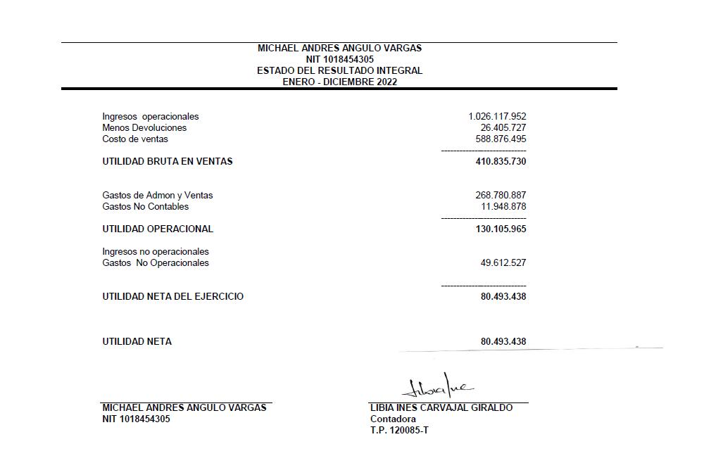
Anexo a. Estados financieros 31 de diciembre de 2023

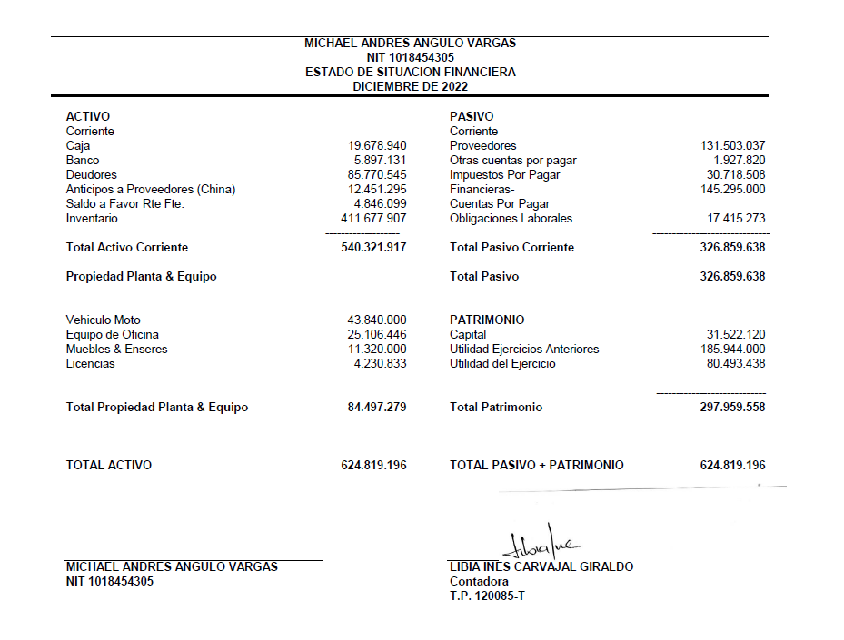

Anexo b. Plan anual de auditoria

Planeación de Auditoría.xlsx

